ПРОЕКТ
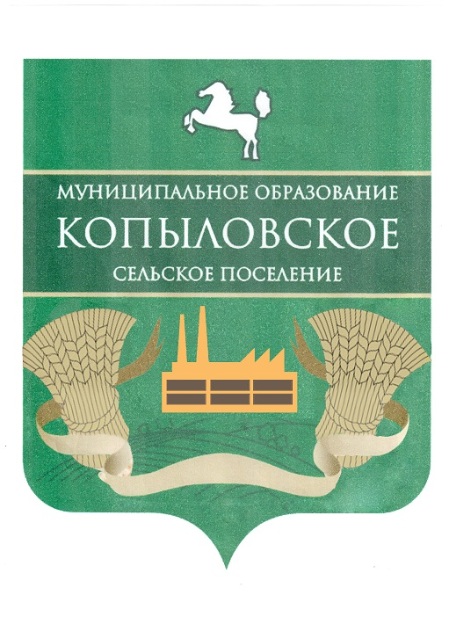

СОВЕТ КОПЫЛОВСКОГО СЕЛЬСКОГО ПОСЕЛЕНИЯ

РЕШЕНИЕ
п.Копылово 2022г. № 000
-е собрание 4-го созыва

О внесении изменений и дополнений в Устав муниципального образования «Копыловское сельское поселение»
Томского района Томской области

В целях приведения Устава Копыловского сельского поселения в соответствии с требованиями федерального законодательства, в соответствии с Федеральным законом от 6 октября 2003 года № 131-ФЗ «Об общих принципах организации местного самоуправления в Российской Федерации», руководствуясь Положением «О публичных слушаниях в муниципальном образовании «Копыловское сельское поселение», утвержденное решением Совета Копыловского сельского поселения от 19.09.2013г. № 10.2, Уставом муниципального образования «Копыловское сельское поселение», утвержденного решением Совета Копыловского сельского поселения от 25 октября 2017 года № 2.2,

Совет Копыловского сельского поселения РЕШИЛ:
1. Принять в первом чтении проект внесения изменений и дополнений в Устав муниципального образования «Копыловское сельское поселение» Томского района Томской области, принятый решением Совета поселения от 25 октября 2017 года № 2.2:
- В статье 3:
1) Абзацы 1-2 части 5 изложить в следующей редакции:
«5. Официальным опубликованием (обнародованием) муниципальных правовых актов признается публикация их полного текста в официальном издании «Информационный бюллетень Копыловского сельского поселения» либо обнародование путем размещения в следующих общественных местах: муниципальное бюджетное учреждение Центр досуга Копыловского сельского поселения, Администрация Копыловского сельского поселения.
Текст муниципальных правовых актов также может быть размещён на официальном сайте муниципального образования «Копыловское сельское поселение» в информационно-телекоммуникационной сети «Интернет» http://www.kopilovo.ru.»;
2) Части 6 и 8 исключить.
- В части 1 статьи 4:
1) пункт 4.1 изложить в следующей редакции:
«4.1) осуществление муниципального контроля за исполнением единой теплоснабжающей организацией обязательств по строительству, реконструкции и (или) модернизации объектов теплоснабжения;»;
2) пункт 5 изложить в следующей редакции:
«5) дорожная деятельность в отношении автомобильных дорог местного значения в границах населенных пунктов поселения и обеспечение безопасности дорожного движения на них, включая создание и обеспечение функционирования парковок (парковочных мест), осуществление муниципального контроля на автомобильном транспорте, городском наземном электрическом транспорте и в дорожном хозяйстве в границах населенных пунктов поселения, организация дорожного движения, а также осуществление иных полномочий в области использования автомобильных дорог и осуществления дорожной деятельности в соответствии с законодательством Российской Федерации;»;
3) пункт 17 изложить в следующей редакции:
«17) утверждение правил благоустройства территории поселения, осуществление муниципального контроля в сфере благоустройства, предметом которого является соблюдение правил благоустройства территории поселения, требований к обеспечению доступности для инвалидов объектов социальной, инженерной и транспортной инфраструктур и предоставляемых услуг, организация благоустройства территории поселения в соответствии с указанными правилами;»;
4) в пункте 18 после слов «принятие в соответствии с гражданским законодательством Российской Федерации» дополнить словами «решения о сносе самовольной постройки, решения о сносе самовольной постройки или ее приведении в соответствие с предельными параметрами разрешенного строительства, реконструкции объектов капитального строительства, установленными правилами землепользования и застройки, документацией по планировке территории, или обязательными требованиями к параметрам объектов капитального строительства, установленными федеральными законами (далее также - приведение в соответствие с установленными требованиями),»;
5) пункт 22 изложить в следующей редакции:
«22) создание, развитие и обеспечение охраны лечебно-оздоровительных местностей и курортов местного значения на территории поселения, а также осуществление муниципального контроля в области охраны и использования особо охраняемых природных территорий местного значения;».
3. Часть 4 статьи 6 исключить.
4. Статью 12 изложить в следующей редакции:
«Статья 12. Сход граждан
1. В случаях, предусмотренных Федеральным законом от 06.10.2003 № 131-ФЗ «Об общих принципах организации местного самоуправления в Российской Федерации», сход граждан может проводиться:
1) в населенном пункте по вопросу изменения границ поселения (муниципального района), в состав которого входит указанный населенный пункт, влекущего отнесение территории указанного населенного пункта к территории другого поселения (муниципального района);
2) в населенном пункте, входящем в состав поселения, по вопросу введения и использования средств самообложения граждан на территории данного населенного пункта;
3) в соответствии с законом субъекта Российской Федерации на части территории населенного пункта, входящего в состав поселения, по вопросу введения и использования средств самообложения граждан на данной части территории населенного пункта;
4) в сельском населенном пункте по вопросу выдвижения кандидатуры старосты сельского населенного пункта, а также по вопросу досрочного прекращения полномочий старосты сельского населенного пункта.
1.1. В сельском населенном пункте сход граждан также может проводиться в целях выдвижения кандидатур в состав конкурсной комиссии при проведении конкурса на замещение должности муниципальной службы в случаях, предусмотренных законодательством Российской Федерации о муниципальной службе.
1.2. Сход граждан, предусмотренный пунктом 3 части 1 настоящей статьи, может созываться Советом по инициативе группы жителей соответствующей части территории населенного пункта численностью не менее 10 человек.
Критерии определения границ части территории населенного пункта, входящего в состав поселения на которой может проводиться сход граждан по вопросу введения и использования средств самообложения граждан, устанавливаются законом субъекта Российской Федерации.
2. Сход граждан, предусмотренный настоящей статьей, правомочен при участии в нем более половины обладающих избирательным правом жителей населенного пункта (либо части его территории) или поселения. В случае, если в населенном пункте отсутствует возможность одновременного совместного присутствия более половины обладающих избирательным правом жителей данного населенного пункта, сход граждан в соответствии с уставом муниципального образования, в состав которого входит указанный населенный пункт, проводится поэтапно в срок, не превышающий одного месяца со дня принятия решения о проведении схода граждан. При этом лица, ранее принявшие участие в сходе граждан, на последующих этапах участия в голосовании не принимают. Решение схода граждан считается принятым, если за него проголосовало более половины участников схода граждан.».
5. Часть 5 статьи 15 изложить в новой редакции:
«5. По проектам правил благоустройства территорий, проектам, предусматривающим внесение изменений в указанный утвержденный документ, проектам решений о предоставлении разрешения на условно разрешенный вид использования земельного участка или объекта капитального строительства, проектам решений о предоставлении разрешения на отклонение от предельных параметров разрешенного строительства, реконструкции объектов капитального строительства, вопросам изменения одного вида разрешенного использования земельных участков и объектов капитального строительства на другой вид такого использования при отсутствии утвержденных правил землепользования и застройки проводятся публичные слушания или общественные обсуждения в соответствии с законодательством о градостроительной деятельности.».
6. В части 8 статьи 27 слова «, если иное не предусмотрено Федеральным законом от 6 октября 2003 № 131-ФЗ «Об общих принципах организации местного самоуправления в Российской Федерации» исключить.
7. Часть 2 статьи 31 изложить в новой редакции:
«2. Организация и осуществление видов муниципального контроля регулируются Федеральным законом от 31 июля 2020 года № 248-ФЗ «О государственном контроле (надзоре) и муниципальном контроле в Российской Федерации».
8. Абзац 2 части 3 статьи 39 исключить.
9. Часть 4 статьи 45 изложить в следующей редакции:
«4. Глава поселения обязан опубликовать (обнародовать) зарегистрированный муниципальный правовой акт о внесении изменений и дополнений в Устав в течение семи дней со дня поступления из территориального органа уполномоченного федерального органа исполнительной власти в сфере регистрации уставов муниципальных образований уведомления о включении сведений о муниципальном правовом акте о внесении изменений в устав муниципального образования в государственный реестр уставов муниципальных образований субъекта Российской Федерации, предусмотренного частью 6 статьи 4 Федерального закона от 21 июля 2005 года № 97-ФЗ «О государственной регистрации уставов муниципальных образований».
2.Назначить проведение публичных слушаний на «__»____2022г. в 18-00 часов в Муниципальном бюджетном учреждении Центр досуга Копыловского сельского поселения по адресу: Томская область, Томский район, п.Копылово, ул.Новая 18,
3. Назначить ответственным за проведение публичных слушаний Управляющего Делами - начальника отдела по Управлению Делами Попову Александру Владимировну, тел. 989-230.
4. Направить настоящее решение Главе Копыловского сельского поселения для подписания, опубликования в печатном средстве массовой информации официального издания «Информационный бюллетень Копыловского сельского поселения» и обнародования на официальном информационном сайте Копыловского сельского поселения: http://kopilovosp.tomsk.ru.

Председатель Совета поселения __________ Л.А.Хайкис
Глава поселения (Глава Администрации) __________ А.А. Куринский

